MPA

Sistema de Información Web Tienda Online de accesorios tecnológicos personalizados

# EQUIPO DE TRABAJO

CRISTIAN FRANCO

NICOLAS VERGARA

NICOLLE RODRIGUEZ

DIDIER LEON

# ADMINITRADOR DEL SISTEMA

FECHA DE DOCUMENTACIÓN

23/06/2020

VERSION

00.1

Bogotá D.C

**HOJA DE CONTROL.**

|  |  |  |  |
| --- | --- | --- | --- |
| **Organismo** | Tienda de accesorios tecnológicos | | |
| **Proyecto** | MPA | | |
| **Entregable** | Manual de usuario | | |
| **Autor** | Equipo MPA | | |
| **Versión/Edición** | 0.1 | **fecha versión** | 13/05/2020 |
| **Aprobado por** |  | **fecha aprobación** | 15/03/2019 |
|  |  | **N° total de paginas** | 11 |

**REGISTRO DE CAMBIOS.**

|  |  |  |  |
| --- | --- | --- | --- |
| **VERSION** | **CAUSA DEL CAMBIO** | **RESPONDSABLE DEL CAMBIO** | **FECHA** |
| 0.1 | Versión inicial | Cristian Franco | 23/06/2020 |
| 0.2 | implementación de módulos | Equipo de trabajo | /04/2018 |
| 0.3 | actualización S.I | Equipo de trabajo | 1/04/2018 |
| 0.4 | versión final | Equipo de trabajo | 2/04/29 |

**INDICE**

1. DESCRIPCION DEL SISTEMA…………………………………………………..............
   1. Presentación…………………………………………………………………………..
   2. Introducción…………………………………………………………………………..
   3. Antecedentes…………………………………………………………………………..
   4. ¿A quién va dirigido?.........................................................................
2. ESPECIFICACIONES DEL MANUAL…………………………………………………....
   1. Introducción…………………………………………………………………………..
   2. Objetivo general……………………………………………………………………...
   3. Objetivos específicos……………………………………………………………….
3. REQUISITOS DEL SISTEMA………………………………………………………………
   1. Sistema operativo software y hardware……………………………………..
4. DESCRIPCION DEL SISTEMA…………………………………………………………….
   1. Acceso al sistema…………………………………………………………………….
   2. Acceso como administrador………………………………………………………

**4.2.1.** Gestión de productos…………………………………………………………

**4.2.2.** Crear marcas y categorías…………………………………………………….

**4.2.3.** Crear usuarios…………………………………………………………………….

* 1. Acceso como cliente…………………………………………………………………..

1. FAQ…………………………………………………………………………………………………..
2. GLOSARIO DE TERMINOS………………………………………………………………..
3. BIBLIOGRAFIA Y REFERENCIA………………………………………………………..
4. **DESCRIPCION DEL SISTEMA**
   1. **Presentación.**

Es un sitio web orientado a la venta de productos tecnológicos manejara un catálogo de productos, se manejará un inventario para tener el control de las ventas que realice el sitio.

* 1. **Introducción.**

Actualmente por medio de internet las empresas dedicadas a las ventas se inclinan al e-comerse y se logran posicionar en la web aumentando notablemente sus ventas, con el avenimiento de la internet a mediados de los años 90, comenzó el concepto de venta de servicios por la red usando como forma de pago medios electrónicos como las tarjetas de crédito. Desde entonces las empresas han estado preocupadas por mantenerse a la vanguardia y poder ofrecer lo que hoy en día sus clientes están demandando.

* 1. **Antecedentes.**

Las nuevas tecnologías de la información TIC, han revolucionado la forma en como los seres humanos nos relacionamos en el mundo incluyendo la venta y compra de productos y servicios y Colombia no se ha quedado atrás en adoptar esta modalidad.

Se dice que las primeras ventas por internet se realizaron en estados unidos en 1920 algo que sin duda le abrió las puertas a un sin número de empresarios que deseaban vender sus productos , pero sin necesidad de tener locales o tiendas físicas si no solo con las fotos y las especificaciones.

* 1. **¿A quién va dirigido el manual?**

Dirigido a todo el personal como; administrativos, y empleados.

1. **ESPECIFICACIONES DEL MANUAL**
   1. **Introducción.**Este manual pretende ser una guía en el uso del sitio web MPA. En su contenido podemos observar los aspectos más esenciales para poder utilizar de una manera muy fácil.
   2. **Objetivo general.**El objetivo de este manual de usuario es brindarle una guía al usuario, permitiendo que pueda hacer uso correcto del sitio (MPA), gestionando un seguimiento de ventas e inventarios, clientes haciendo un negocio confiable y fácil de administrar.
   3. **Objetivos específicos.**

**2.3.1** Brindar una descripción clara y detallada sobre el funcionamiento y uso de las distintas acciones del Sitio web MPA.

**2.3.2** Guiar al usuario en los diferentes tipos de operaciones dentro del Sitio, para así poder apoyarlo en la interacción de la interfaz de usuario

**3. REQUISITOS DEL SISTEMA**

* 1. **Sistema operativo software**
  + Microsoft Windows, Mac OS X y Linux.
  + Gestor base de datos MYSQL.
  + Framework Laravel 7
  + Php 7.2.
  + Apache.

**Hardware**

* + Procesador: Intel Core i3 o superior, AMD.
  + Memoria: 4 RAM mínimo.
  + Disco duro: mínimo 500 Gb de espacio libre.
  + Pantalla: resolución mínima de 800*600 pixeles.

1. **DESCRIPCION DEL SISTEMA**
   1. **ACCESO AL SISTEMA.**

**HOME**

La interface home mostrara un catalogo de los productos que hay para la venta en la parte superio derecha encontrara un menu donde podra iniciar sesion o registrase.

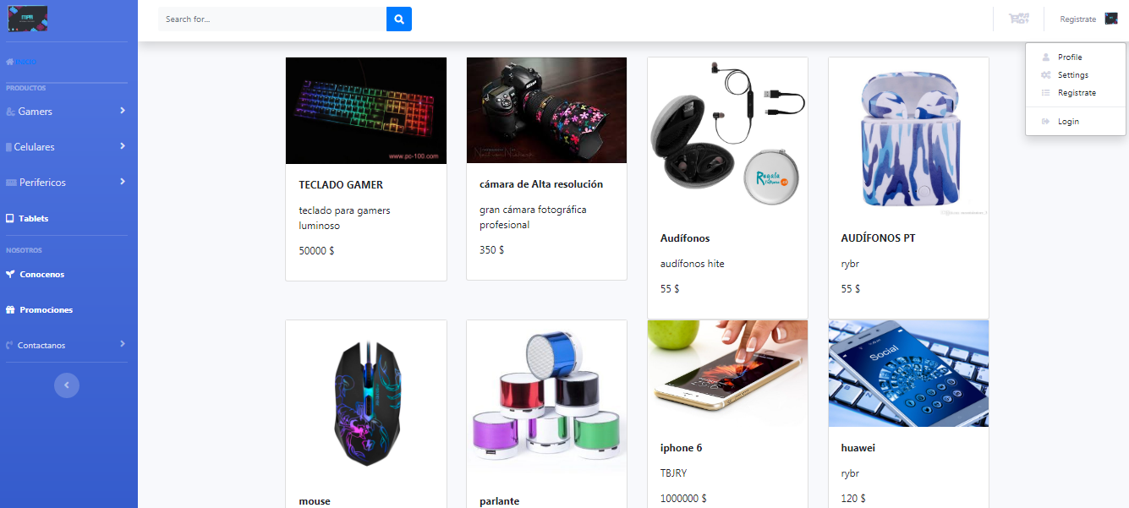

**INICIO SESION.**

Cuando el usuario quiera ingresar oprimir el botón log in, lo re direccionará a la interface de inicio sesión podrá ingresar como cliente o como administrador.

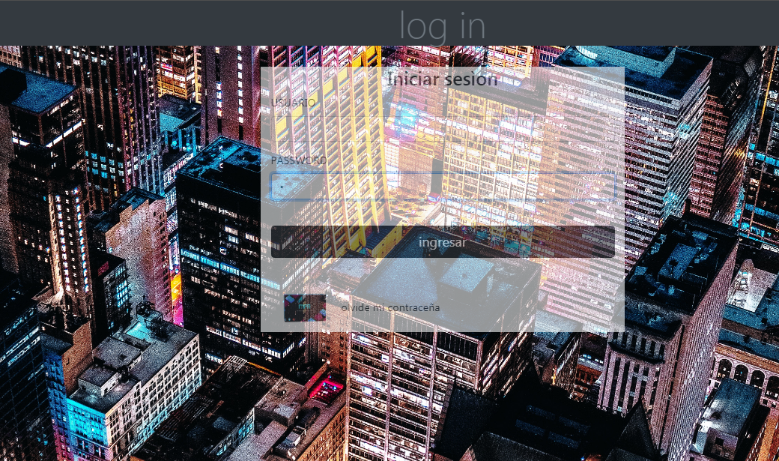

**4.2 INICIO SESION ADMINISTRADOR.**

Como administrador tiene acceso a todo el S.I MPA, a los módulos y realizar los procesos requeridos por cada acción como gestionar productos y crear usuarios.

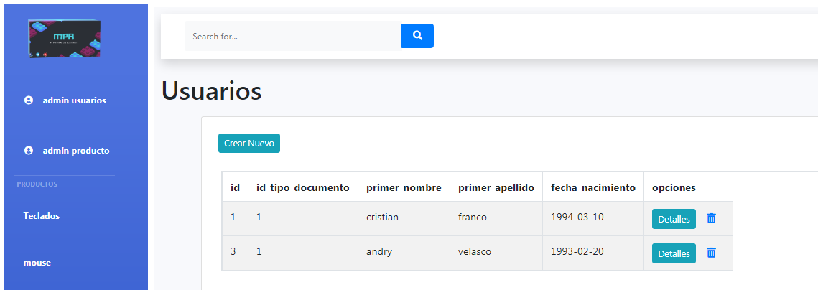

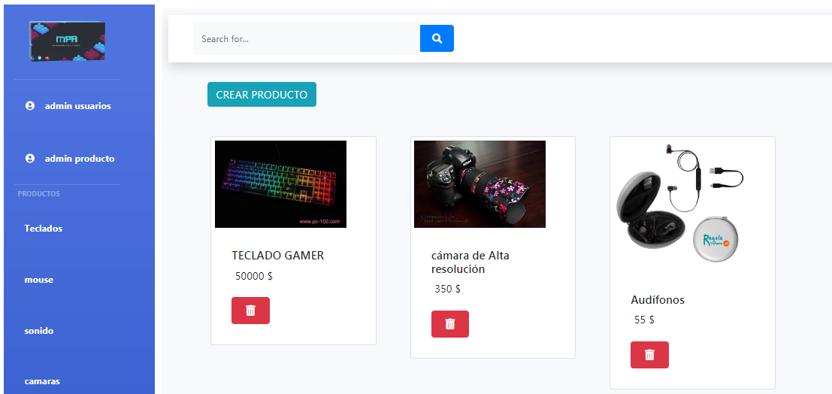

**4.2.1 GESTION DE PRODUCTOS.**

Oprimir el botón crear producto se abrirá un formulario con los datos necesarios para crear un producto el botón con el icono de basura eliminará el producto de la base de datos (Solo podrá realizar estas acciones si inicio sesión como administrador) …



Botón para

eliminar

producto

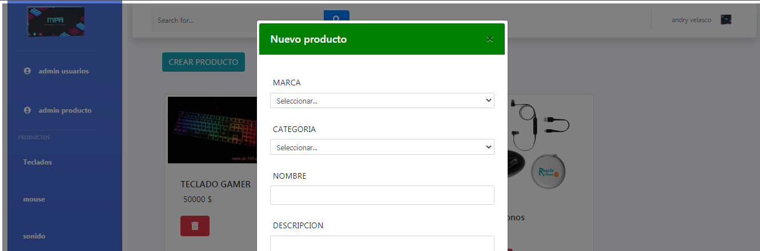

Diligenciar el formulario llenar todos los campos y oprimir guarda, también podrá crear marcas y categorías.

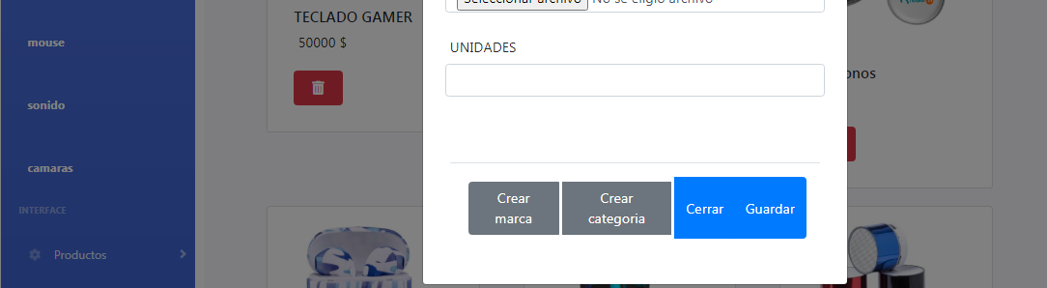

**4.2.2CREAR MARCAS y CATEGORIAS.**

En el menú horizontal desplegar productos y oprimir crear marca

Se abrirá un formulario con los campos necesarios para su creación

Diligenciar y oprimir el botón guardar lo redirigirá a la interface de crear productos el mismo proceso lo podrá realizar para crear categorías.

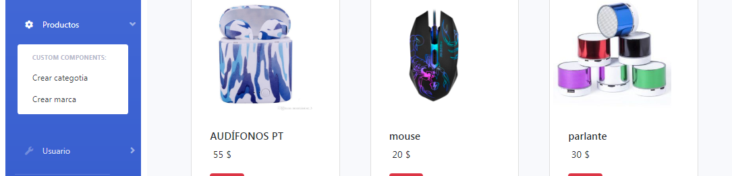

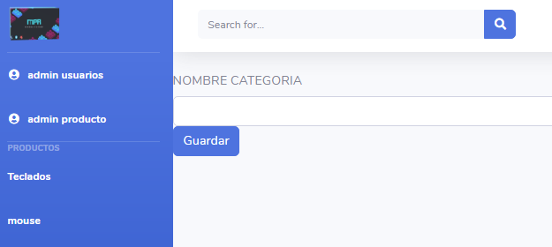

Luego de haber creado un producto podrá verificar en elcatálogo o en el home.

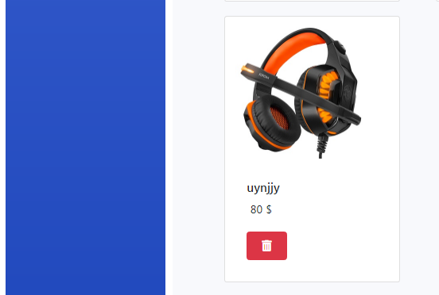

**4.2.3CREAR USUARIOS.**

En el menú horizontal ingresar a Admin usuario oprimir el botón crear usuario se abrirá una ventana con un formulario con los datos necesario para crear un nuevo usuario llenar todos los campos y guardar el nuevo usuario se verá en la lista de la tabla (Solo podrá realizar estas acciones si inicio sesión como administrador).

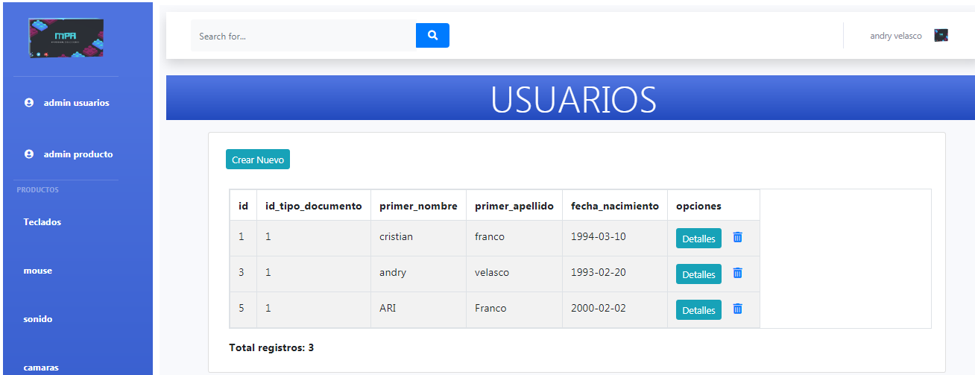

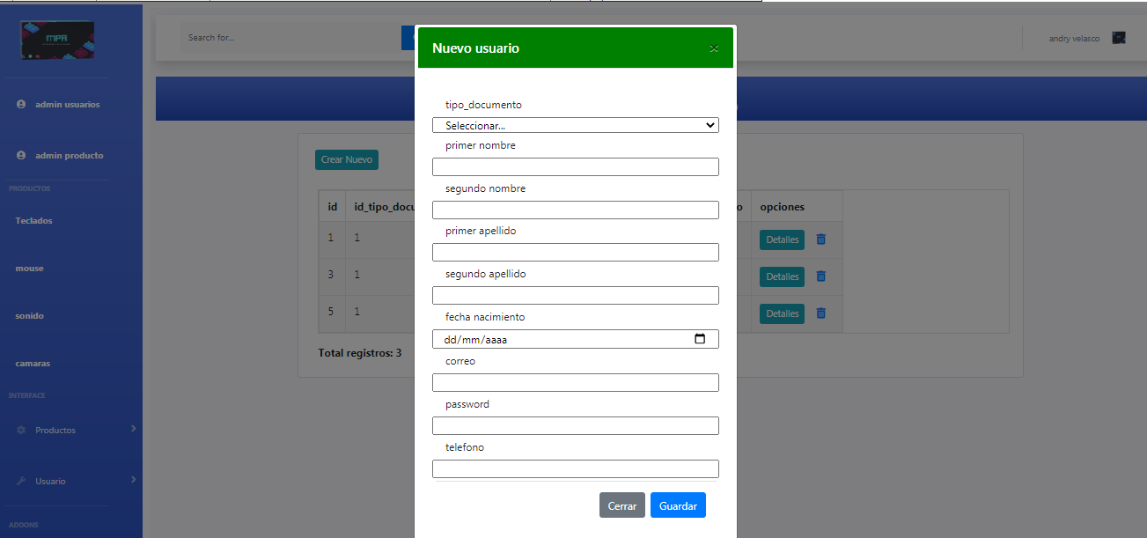

El administrador podrá eliminar usuarios

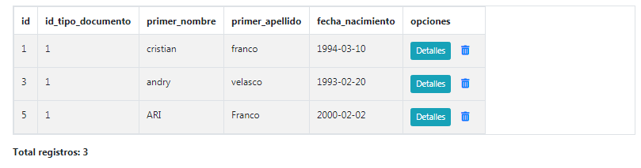

**Botón eliminar**

**4.3INICIO SESION CLIENTE.**

El cliente registrado podrá iniciar sesión ingresando su

usuario que es el correo y su password.

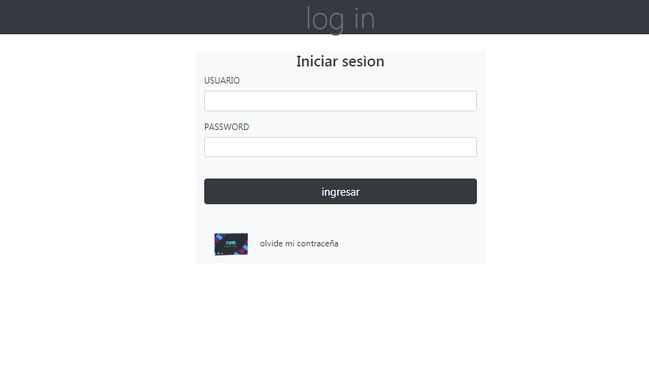

Las acciones que realiza el cliente en el S.I MPA, se reflejan en la siguiente imagen, donde se habilita un catálogo de productos que podrá filtrar por categorías y marcas para realizar sus compras por medio del carrito.

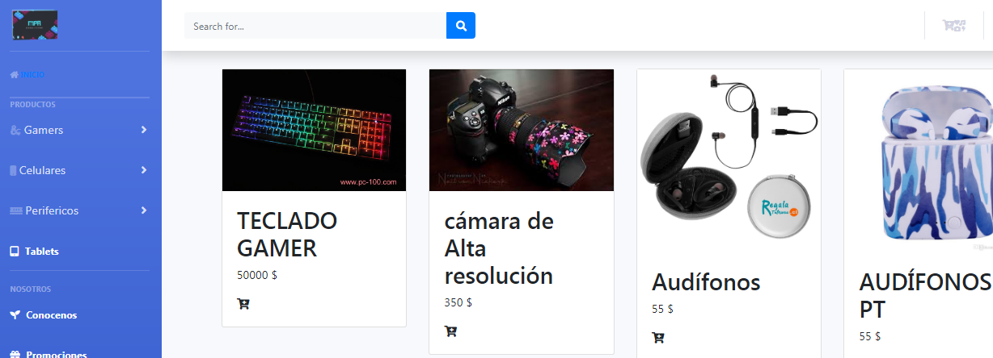

**Menú de navegación del cliente**

El menú que se encuentra en la parte derecha del monitor son filtros que el cliente podrá realizar a los productos en venta, por categorías, marcas, conocer acerca de nosotros y visualizar las últimas promociones.

